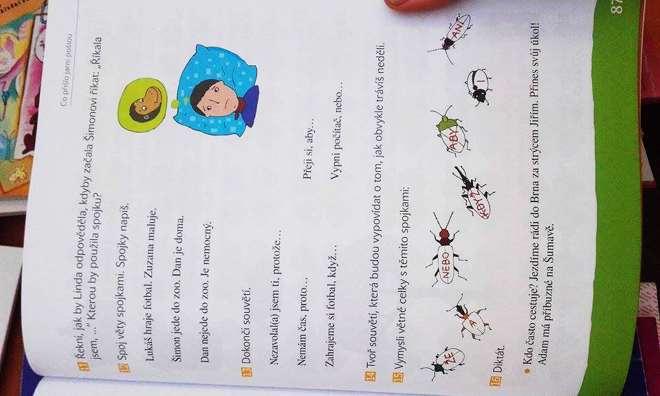**pracovní list**

**básnička**

**Jede, jede, jede vlak,   
letí, letí, jako drak.  
Od stanice k stanici,  
vozí malou opici.**

**Opice si brouká,  
z okna při tom kouká.  
Opakuje zas a znova  
dokolečka stejná slova:**

**Jede, jede, jede vlak,  
letí, letí jako drak.**